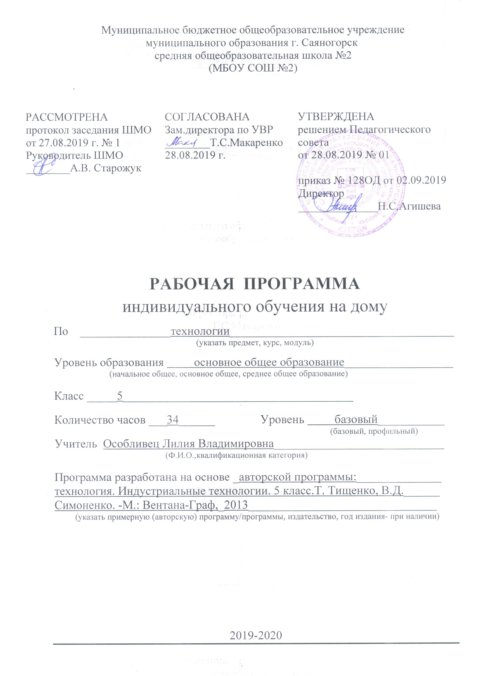
ПЛАНИРУЕМЫЕ РЕЗУЛЬТАТЫ ОСВОЕНИЯ УЧЕБНОГО ПРЕДМЕТА «ТЕХНОЛОГИЯ»
Личностные результаты:
• проявление познавательных интересов и активности в данной области;
• развитие трудолюбия и ответственности за качество своей деятельности;
• овладение установками, нормами и правилами научной организации умственного и физического труда;
• самооценка умственных и физических способностей для труда в различных сферах с позиций будущей социализации и стратификации;
• осознание необходимости общественно полезного труда как условия безопасной и эффективной социализации;
• бережное отношение к природным и хозяйственным ресурсам.

Метапредметные результаты:
• алгоритмизированное планирование процесса учащимися познавательно-трудовой деятельности;
• овладение необходимыми в повседневной жизни базовыми приемами ручного и механизированного труда с использованием распространенных инструментов и механизмов, способами управления отдельными видами распространенной в быту техники;
- умение применять в практической деятельности знаний, полученных при изучении основных наук;
• использование дополнительной информации при проектировании и создании объектов труда;
• поиск новых решений возникшей технической или организационной проблемы;
• приведение примеров, подбор аргументов, формулирование выводов по обоснованию технико-технологического и организационного решения;
• выбор для решения познавательных и коммуникативных задач различных источников информации, включая энциклопедии, словари, интернет-ресурсы и другие базы данных;
• оценивание своей познавательно-трудовой деятельности с точки зрения нравственных, правовых норм, эстетических ценностей по принятым в обществе и коллективе требованиям и принципам;
• соблюдение норм и правил культуры труда в соответствии с технологической культурой производства.

Предметные результаты:
в познавательной сфере:
- рациональное использование учебной и дополнительной информации для проектирования и создания объектов труда;
- распознавание видов, назначения и материалов, инструментов и приспособлений, применяемых в технологических процессах при изучении разделов «Технологии обработки конструкционных материалов», «Технологии домашнего хозяйства».
- владение способами научной организации труда, формами деятельности, соответствующими культуре труда;

в мотивационной сфере:
- оценивание своей способности и готовности к труду;
- осознание ответственности за качество результатов труда;
- наличие экологической культуры при обосновании выбора объектов труда и выполнении работ;
- стремление к экономичности и бережливости в расходовании времени, материалов при обработке древесины и металлов;
в трудовой сфере:
- планирование технологического процесса;
- подбор материалов, инструментов и оборудования с учетом характера объекта труда и технологической последовательности;
- контроль промежуточного и конечного результата труда для выявления допущенных ошибок в процессе труда при изучении учебных разделов;

в физиолого-психологической сфере:
• развитие моторики и координации движений рук при работе с ручными инструментами и выполнении операций с помощью машин и механизмов;
• достижение необходимой точности движений при выполнении различных технологических операций;
• соблюдение требуемой величины усилия, прикладываемого к инструменту, с учетом технологических требований;
• сочетание образного и логического мышления в процессе проектной деятельности;

в эстетической сфере:
• дизайнерское проектирование изделия или рациональная эстетическая организация работ;
• моделирование художественного оформления объекта труда при изучении раздела «Технологии художественно-прикладной обработки материалов»;
• эстетическое и рациональное оснащение рабочего места с учетом требований эргономики и научной организации труда;
• рациональный выбор рабочего костюма и опрятное содержание рабочей одежды;
в коммуникативной сфере:
• формирование рабочей группы для выполнения проекта;
• публичная презентация и защита проекта, изделия, продукта труда;
• разработка вариантов рекламных образцов.

СОДЕРЖАНИЕ УЧЕБНОГО ПРЕДМЕТА «ТЕХНОЛОГИЯ»

Технологии ручной обработки древесины и древесных материалов
Теоретические сведения. Древесина как природный конструкционный материал, её строение, свойства и области применения. Пиломатериалы, их виды, области применения. Виды древесных материалов, свойства, области применения.
Понятия «изделие» и «деталь». Графическое изображение деталей и изделий. Графическая документация: технический рисунок, эскиз, чертёж. Линии и условные обозначения. Прямоугольные проекции па одну, две и три плоскости (виды чертежа).
Столярный верстак, его устройство. Ручные инструменты и приспособления для обработки древесины и древесных материалов.
Последовательность изготовления деталей из древесины. Технологический процесс, технологическая карта.
Разметка заготовок из древесины. Виды контрольно-измерительных и разметочных инструментов, применяемых при изготовлении изделий из древесины.
Основные технологические операции ручной обработки древесины: пиление, строгание, сверление, зачистка деталей и изделий; контроль качества. Приспособления для ручной обработки древесины. Изготовление деталей различных геометрических форм ручными инструментами.
Сборка деталей изделия из древесины с помощью гвоздей, шурупов, саморезов и клея. Отделка деталей и изделий тонированием и лакированием.
Правила безопасного труда при работе ручными столярными инструментами.

Технологии художественно-прикладной обработки материалов
Теоретические сведения. Традиционные виды декоративно-прикладного творчества и народных промыслов при работе с древесиной. Единство функционального назначения, формы и художественного оформления изделия.
Технологии художественно-прикладной обработки материалов. Выпиливание лобзиком. Материалы, инструменты и приспособления для выпиливания. Организация рабочего места. Приёмы выполнения работ. Правила безопасного труда.
Технология выжигания по дереву. Материалы, инструменты и приспособления для выжигания. Организация рабочего места. 11риёмы выполнения работ. Правила безопасного труда.
Технологии ручной и машинной обработки металлов и искусственных материалов
Теоретические сведения. Металлы и их сплавы, область применения. Чёрные и цветные металлы. Основные технологические свойства металлов. Способы обработки отливок из металла. Тонколистовой металл и проволока. Профессии, связанные с производством металлов.
Виды и свойства искусственных материалов. Назначение и область применения искусственных материалов. Особенности обработки искусственных материалов. Экологическая безопасность при обработке, применении и утилизации искусственных материалов.
Рабочее место для ручной обработки металлов. Слесарный верстак и его назначение. Устройство слесарных тисков. Инструменты и приспособления для ручной обработки металлов и искусственных материалов, их назначение и способы применения.
Графические изображения деталей из металлов и искусственных материалов. Применение ПК для разработки графической документации.
Технологии изготовления изделий из металлов и искусственных материалов ручными инструментами. Технологические карты.
Технологические операции обработки металлов ручными инструментами: правка, разметка, резание, гибка, зачистка, сверление. Особенности выполнения работ. Основные сведения об имеющихся на промышленных предприятиях способах правки, резания, гибки, зачистки заготовок, получения отверстий в заготовках с помощью специального оборудования.
Основные технологические операции обработки искусственных материалов ручными инструментами.
Точность обработки и качество поверхности деталей. Контрольно-измерительные инструменты, применяемые при изготовлении деталей из металлов и искусственных материалов.
Сборка изделий из тонколистового металла, проволоки, искусственных материалов. Соединение заклёпками. Соединение тонколистового металла фальцевым швом.
Способы отделки поверхностей изделий из металлов и искусственных материалов.
Профессии, связанные с ручной обработкой металлов.
Правила безопасного труда при ручной обработке металлов.
Теоретические сведения. Понятие о машинах и механизмах. Виды механизмов. Виды соединений. Простые и сложные детали. Профессии, связанные с обслуживанием машин и механизмов.
Сверлильный станок: назначение, устройство. Организация рабочего места для работы на сверлильном станке. Инструменты и приспособления для работы на сверлильном станке. Правила безопасного труда при работе на сверлильном станке.
Изготовление деталей из тонколистового металла, проволоки, искусственных материалов по эскизам, чертежам и технологическим картам.
Лабораторно-практические и практические работы. Ознакомление с механизмами, машинами, соединениями, деталями.
Ознакомление с устройством настольного сверлильного станка, с приспособлениями и инструментами для работы на станке.
Отработка навыков работы на сверлильном станке. Применение контрольно-измерительных инструментов при сверлильных работах.
Технологии домашнего хозяйства

Теоретические сведения. Интерьер жилого помещения. Требования к интерьеру помещений в городском и сельском доме. Прихожая, гостиная, детская комната, спальня, кухня: их назначение, оборудование, необходимый набор мебели, декоративное убранство.
Способы ухода за различными видами напольных покрытий, лакированной и мягкой мебели, их мелкий ремонт. Способы удаления пятен с обивки мебели.
Технология ухода за кухней. Средства для ухода за стенами, раковинами, посудой, кухонной мебелью.
Экологические аспекты применения современных химическиx средств и препаратов в быту.
Технологии ухода за одеждой: хранение, чистка и стирка одежды. Технологии ухода за обувью.
Профессии в сфере обслуживания и сервиса.

ТЕМАТИЧЕСКОЕ ПЛАНИРОВАНИЕ

№ | Разделы | Количество часов
 |  | 0,5 ч | о,5 ч
1 | Технология обработки древесины | 15 | 15
2 | Технология художественно-прикладной обработки материалов | 2 | 2
3 | Технологии ручной и машинной обработки металлов и искусственных материалов | 13 | 13
4 | Технологии домашнего хозяйства | 4 | 4
 | Итого | 34 часов

